* **檢測流程說明**
* **ONLINE模式選擇**

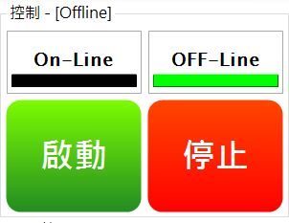

* 可透過主畫面控制區塊，先選擇欲進行的ON-Line模式後，點選啟動開始進行生產動作。
* **On-Line模式**  
  與MES進行連線，開始由MES控制Wafer資訊進行生產動作。
* **Off-Line模式**  
  不與MES進行連線，由人員手動指派Wafer資訊進行生產。
* **ON-Line模式動作**

點選主畫面的On-Line按鈕後，軟體將會開始與MES建立連線，並進行請求On-Line的相關流程，在完成請求後，模式將會切換至On-Line，此時該按鈕亮燈。

* **MES ON-Line流程**

發送改變狀態  
OFF_LINE🡪ON_LINE

IDLE

Return MES系統時間  
進行系統時間校正

Return 0 : Accepted  
Return 1 : Denied

OnLine Finished

S65F21 EQStatusReport

S1F14

S1F12

S2F18

S2F22

S2F17 DateAndTimeRequest

OnLine Start

S1F1 EqAreYouThereRequest

S1F13 EstablishCommunicationsRequest

* **檢測流程(On-Line)**

流程開始。  
**[點選開始時觸發]**

檢查是否為OnlineMode，若是，則檢查是否有Cassette，沒有Cassette的話，等待指派Cassette。

StepStart

MES_WaitCassatteInfo

Check Online

超過設定時間，則報警。**[Alarm]**

設定各相機參數及軸卡至準備狀態。

等待載台軸動作 (Encoder開始變化)，此時上下直徑相機開始取像，面幅相機根據設定進行Trigger取像。

等待載台軸停止。

切換當前Recipe所設定的光源亮度。

檢測資料初始化，清除舊檢測資料，建立全新當前檢測Wafer檢測資料 。(此時資料夾名為Unknow_入料時間)

等待WaferIn Sensor觸發，觸發後記錄入料時間，開始進行檢測流程。

檢查MES 指派的Cassette資訊是否異常?(如Wafer數量不足等)。

CheckCassetteInfo

等待MES 指派Cassette。

檢查MES 指派的Recipe是否存在，若存在，切換至該Recipe，不存在則報警。**[Alarm]**

MES_WaitCassatteInfo

WaitAxisStop

WaitAxisRun

SetCameraStandBy

ChangeLightToWorkValue

InspectDataInit

WaitWaferIn

CheckRecipe

上下直徑相機及面幅相機停止取像，設置軸卡停止Trigger，光源切換至Notch取像模式(只保留下直徑光源)。

NotchCameraStop

RunCheckAfterGrinding

StartNotchGrab

Notch相機開始取像。

ScanCameraStop

儲存各相機拍攝後原始影像至檢測資料夾內。

等待所有相機取像完畢。  
若設定時間內未完成取像則報警。**[Alarm]**

從Cassette資訊中取出一枚Wafer資訊，將原名為Unknow檢測資料夾重新命名為該WaferID名稱。

等待旋轉軸停止後設備進行補正，此時流程回到WaitAxisRun  
，從WaitAxisRun重新開始流程。

判斷為研磨後流程，檢查載台軸停止位置是否滿足設定值，若滿足則繼續進行檢測，若未滿足，則設備進行補正。

判斷為研磨前流程，進行原圖儲存，相機停止取像，光源關閉，流程回至WaitWaferIn，等待下枚Wafer。

判斷[研磨檢測後]結果，若為研磨後，則繼續進行研磨後檢測流程，若為檢測前，則進行研磨前存檔流程。

將面幅取到的第一張影像進行[研磨前後檢測]。  
若檢測異常或超過設定時間則報警。**[Alarm]**

Notch相機停止取像。

GetOneWaferInfo

WaitAllCameraGrabFinished

BeforeGrindingProcess

CheckIsAxisEncoderEnough

WaitOffsetCorrectionAxisStop

SaveSourceImage

CheckIsAfterGrinding

流程結束，清除所有流程運行指標，及初始化流程。

**[點選停止時觸發]**

確認下步動作，若還有Wafer則到WaitWaferIn進行等待，  
若無，則到MES_WaitCassetteInfo等待指派Cassette。

檢測流程結束，統計檢測時間，紀錄檢測結果。

[On-Line]等待MES回復收到檢測報告。  
若需等待，超過設定時間則報警**[Alarm]**

[On-Line]上報檢測資料至MES系統，並儲存MES報告至檢測資料夾。

進行檢測資料判斷，依照設定的檢測Spec 進行判斷，將判斷後資料儲存於檢測資料夾。

儲存所有檢測結果及檢測資料至檢測資料夾

等待所有檢測任務完成。  
若檢測時異常或超過設定時間則報警。**[Alarm]**

開始進行檢測流程。上下直徑量測，上下缺陷檢測，面幅量測，Notch檢測，Notch量測。

SaveResultData

InspectResultJudge

MES_WaferProccessReport

MES_WaitProcessReportReply

InspectFinished

CheckNextAction

ActionDone

WaitAllInspectTaskCompleted

StartRunInspect

* **檢測流程(OFF-LINE)**

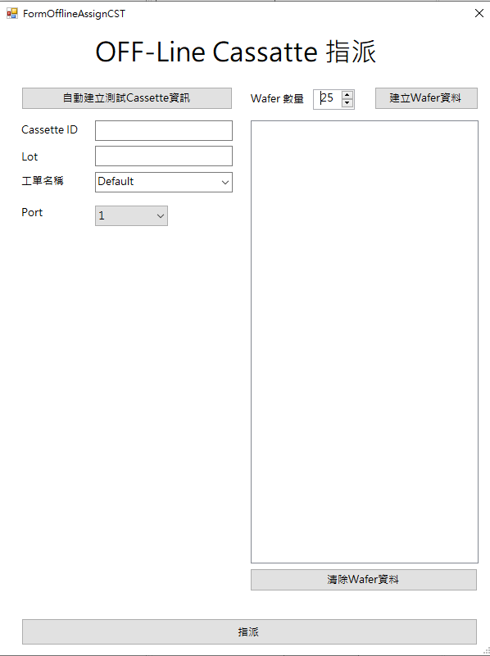

接續原本流程

StepStart

Check Online

MES_WaitCassatteInfo

CheckRecipe

檢查是否為OnlineMode，若為OFFLINE，則由人員進行OFF-Line Cassette指派。

OffLine情況下，則檢查人員指派內容是否正常。

CheckCassetteInfo

流程開始。  
**[點選開始時觸發]**

* **異常發生**
* 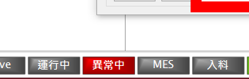**異常畫面**

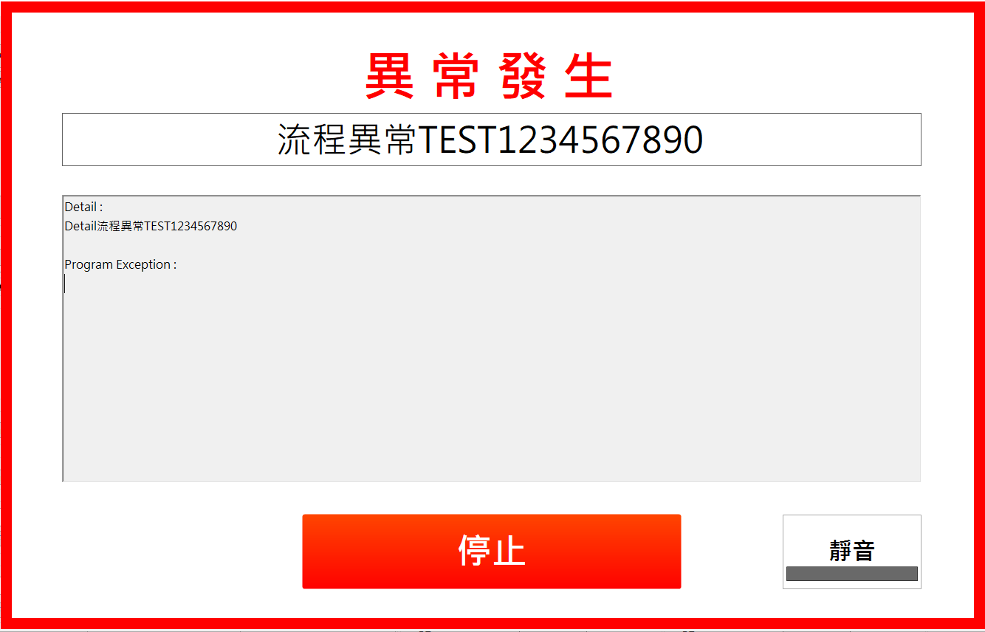

異常發生時，出現異常視窗，主畫面下方異常中燈號亮起，此時流程停止動作。

* 異常流程狀態

人員點選停止

若入料Sensor再次觸發，則重新進行檢測流程。  
(意指下枚已進入，重新開始)

異常發生，此時彈出異常式窗，軟體切換狀態為ALARM

Wafer In Sensor Trigger

Flow Restart (Status : RUN)

Stop (Status : IDLE)

Error (Status : ALARM)

Error Happend

Flow (Status : RUN)

* 常見異常

|  |  |  |
| --- | --- | --- |
|  | 異常說明 | 解決方式 |
| 1 | 開啟軟體，相機未連線 | 請確認所有相機連接線是否接妥及網路裝置是否啟用，並重新開啟軟體。 |
| 2 | 軸卡沒有Encoder | 請確認電腦後方，軸卡信號線是否接妥。 |
| 3 | 光源未亮 | 請確認光源連接線是否接妥，連接光源控制器的ComPort及鮑率是否設置正確。 |
| 4 | 入料Sensor未觸發或誤觸發 | 請確認入料Sensor之放大器主機是否作動，若異常，請更換，若正常，請確認Sensor位置，以確保入料時，產品能觸發Sensor感應。 |
| 5 | 規格判斷異常 | 請確認該工單檢測規格設置是否正確。 |
| 6 | 工單異常 | 請先確認MES指派工單，是否已建立於本機端，若無，請先建立。 |
| 7 | MES功能未開啟 | 請開啟MES功能後進行ONLINE作業。 |
| 8 | 取得Wafer資料異常 | 請確認MES所指派Wafer數量及資料是否正確，或重新指派工單並重啟軟體。 |
| 9 | 等待載台旋轉逾時 | 請確認載台是否作動，及入料後至載台動作時間是否符合設定，請調整至正常卡控範圍。 |
| 10 | 等待載台停止逾時 | 請確認載台是否停止，及載台轉動至載台停止時間是否符合設定，請調整至正常卡控範圍。 |
| 11 | 研磨判斷檢測逾時 | 請確認影像是否正常，若正常，請聯繫RD。 |
| 12 | 相機取像逾時 | 請確認影像數量是否正確，或是Trigger數量是否到達。  上下直徑相機影像數量:12 面幅相機影像數量:72 Notch影像數量:5 |
| 13 | 等待檢測完成逾時 | 請確認檢測流程運行是否正常，或運行逾時時間設置是否正確，若無法排除請聯繫RD。 |
| 14 | 等待上報完成逾時 | 請確認MES是否正常連線，及MES是否有回復。 |
| 15 | 流程異常 | 運行整體流程時，發現技術性異常，請聯繫RD。 |
| 16 | 檢測異常 | 檢測時，發生異常，請確認影像是否正常，及檢測種類是否設置正確，若無法排除請聯繫RD。 |
| 17 | 研磨判斷檢測異常 | 進行面幅第一片檢測發生異常，請確認影像是否正常，若正常，請聯繫RD。 |
| 18 | MES無法ONLINE | 請確認MES是否正常連線，研磨設備是否以切換至ONLINE。 |

* 設置
* 產品工單設置

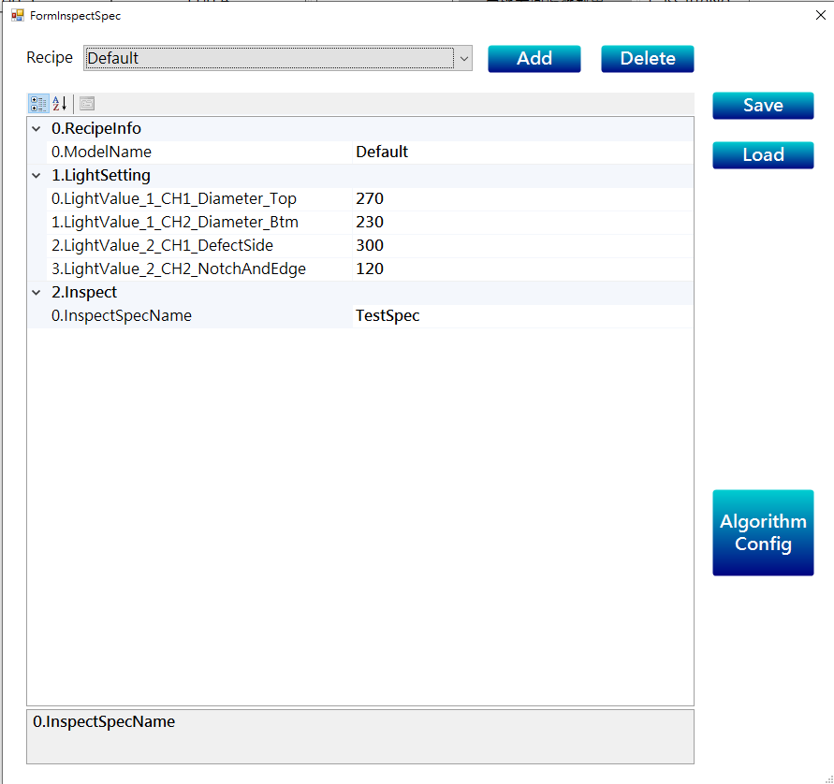

檢測時，Notch光源的設定值。

檢測時，側光的設定值。

檢測時，下直徑光源的設定值。

檢測時，上直徑光源的設定值。

* 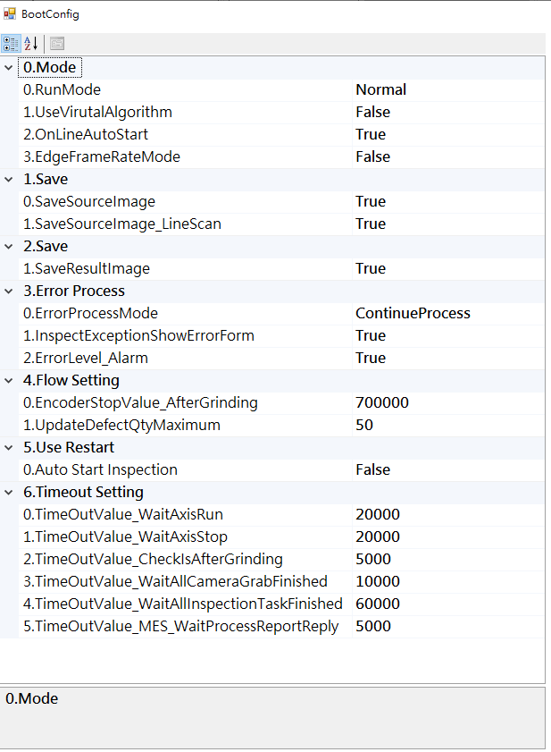機台參數設置

上報MES最大缺陷數量。

判斷載台停止時，設備是否進行校正步驟，若載台停止時位置大於設定值，則非校正步驟。

異常發生時，若開啟則蜂鳴器則發出聲音提示。

發生軟體不可控異常時，是否顯示異常畫面。

選擇ContinueProcess，發生異常時，  
若再次入料則繼續檢測運行。

若開啟，則儲存結果圖

若開啟，則儲存原圖(LineScan-上下直徑)

若開啟，則儲存原圖

若開啟，ONLINE時自動啟動檢測

等待MES上報回復的逾時設定

入料至載台開始旋轉的逾時設定

研磨前後檢測的逾時設定

開始取像至取像完成的逾時設定

等待完成檢測流程的逾時設定

載台運轉至載台停止的逾時設定

* 相機參數設定

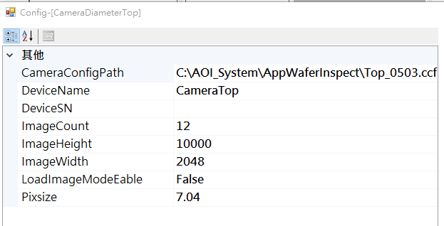

相機名稱

像素尺寸

影像數量

影像尺寸

相機參數檔路徑

* 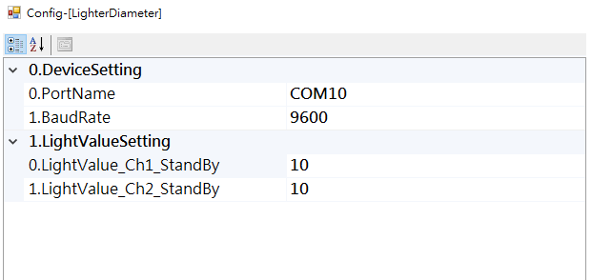光源參數設置

待機時光源設定值

連接埠

鮑率

* 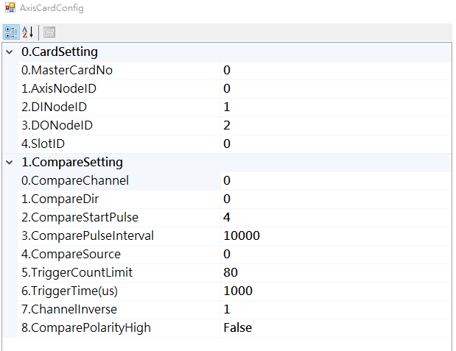軸卡設置

Trigger高低準位設定

Trigger來源是否反向

Trigger信號的時間

最大Trigger觸發次數

Trigger來源Channel

每多少Pulse觸發一個Trigger

開始Trigger的Pulse值

Trigger方向

Trigger的頻道